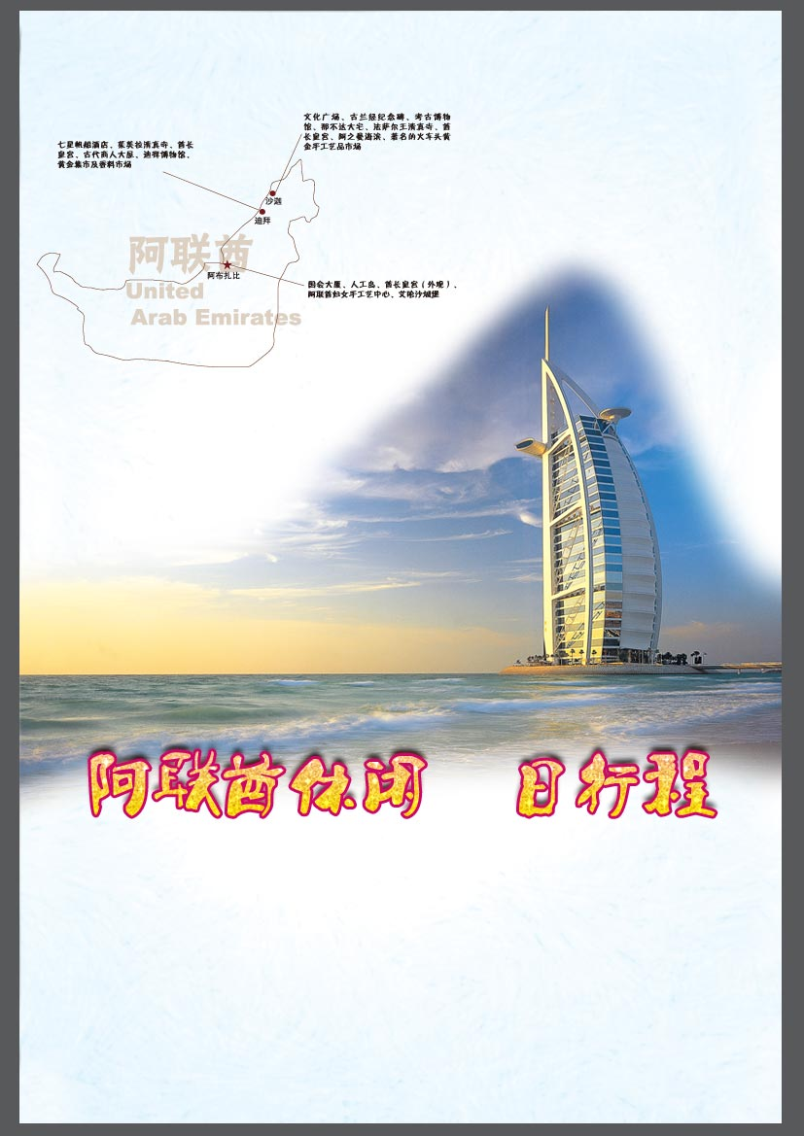
6
独家四项好礼赠送：
- 棕榈岛单程无人驾驶观光轻轨
- 价值45美金/人的 豪华游艇,海上看“奇迹”
- 价值75美金/人位于亚特兰蒂斯酒店内全迪拜最好的中餐厅YUAN 餐厅中式午餐套餐
- 价值30美金/人位于亚特兰蒂斯酒店内失落的空间水族馆入内观赏65000钟海洋生物

出团日期： 2015年2月1日；
价格：8980元/人（全程五晚五星级酒店住宿，含首都机场接送,意外伤害保险）

阿联酋六日休闲之旅（EK）五晚五星
EY—搭乘阿联酋国家航空公司“珊瑚经济舱”北京直飞首都阿布扎比
外观七星帆船酒店 八星皇宫酒店 法拉利主题公园 亚斯水世界 棕榈岛 茱美拉海滩 沙迦古兰经纪念碑 那不大宅等。
入内参观谢赫扎伊德清真寺 迪拜博物馆 萨迪亚特博物馆 黄金市场等。
自由活动时间可以前往世界最大的购物中心DUBAIMALL 疯狂购物 更可选择体
验无比刺激的沙漠冲沙活动并观看肚皮舞表演，登上世界最高塔哈利法塔俯瞰
市容。亲身感受阿联酋现代文明的奢华与浪漫。

全球最大的免税港，购物及度假的天堂。世界名品、奢侈品琳琅满目。
明星、模特、艺术家、商人等度假首选之地。
亲身感受阿联酋现代文明的奢华与浪漫。
服务特色-境外五晚四天半时间，其中阿布扎比半天自由活动，迪拜一天半时间自由活动。阿布扎比2晚住宿，阿布扎比独家推出“双岛游”—萨迪亚特岛、亚斯岛游览。

萨迪亚特岛：Saadiyat（阿拉伯文：意思是“幸福岛”），是一个大型的低洼岛屿，在阿布扎比岛海岸500米，是阿布扎比最大的近海岛屿。被经济实力雄厚的阿布扎比打造为阿布扎比的文化中心及旅游度假中心。

亚斯岛：距离阿布扎比市中心三十分钟车程，是阿布扎比政府全力打造的一座以娱乐休闲为主题的人工岛。岛上目前已经开放的项目包括全世界最大的法拉利主题公园—阿布扎比的法拉利世界，最具时尚刺激元素的亚斯水世界，一级方程式阿布扎比站赛道—亚斯马瑞納赛道，时尚梦幻般的亚斯码头，世界著名的高尔夫球场—亚斯林克高尔夫球场，2014年~2015还将建成超大型购物中心。

日期 | 行程 | 游览内容 | 膳食 | 住宿
第一天 | 北京  迪拜-  阿布扎比 | 于北京首都机场三号航站楼集合。搭乘阿联酋航空航班EK309（0725/1200约9小时）飞往迪拜。抵达后乘车前往阿拉伯联合酋长国的首都--阿布扎比。前往亚斯岛外观法拉利公园以及外观水世界，拍照留念，之后参观阿联酋最大的清真寺—谢赫扎伊德清真寺（入内参观约15分钟，遇到周末及祷告日和特殊仪式我们将更改参观时间。若遇到临时政府活动关闭不得参观，以实际情况为准。）之后晚餐，入住酒店休息。 | XXX  XXX  中式团队晚餐 | 阿布扎比
温馨提示：
1、迪拜-阿布扎比车程时间约2小时。
2、阿联酋谢赫扎伊德清真寺不再提供黑袍，请客人带好长衣长裤，女士自带头巾。如果不按照这样穿着的话，清真寺就无法入内，希望游客入乡随俗。
第二天 | 迪拜-  阿布扎比 | 酒店早餐后，前往萨迪亚特岛Saadiyat。我们将安排您参观目前已经对外开放的“萨迪亚特文化博物馆”（入内参观约30分钟），博物馆内除了有非常具有特色的现代艺术元素外，还使用现代多媒体技术向您详细介绍萨迪亚特岛的规划以及岛上用有“阿布扎比卢浮宫”、“阿布扎比古根海姆博物馆”“扎伊德国家博物馆”“海事博物馆”为核心的文化集合体，每家博物馆都拥有国际一流的建筑设计和理念，并且使用了目前世界最先进的建筑和科技，将于不久之后陆续开放。之后游览市容：途经街心公园、和用40吨黄金装饰的八星级级酋长宫殿酒店-也称国会大厦（外观参观约10分钟）并拍照留念；后登上人工岛（外观参观约20分钟）、阿布扎比国家文化遗产公园（外观参观约15分钟）；之后自由活动。晚上自行回酒店休息。  （注：当天不包含午晚餐） | 酒店自助早餐  XXX  XXX | 阿布扎比
第三天 | 阿布扎比  -迪拜 | 酒店早餐后，乘车返回迪拜，午餐后，乘车途径游览迪拜海沟-咸水湾，参观迪拜博物馆（入内参观约20分钟）（始建于1799年，由阿拉伯式堡垒改建而成，声光电结合，记述了自1930年至今的发展史）；前往迪拜商品集散市场-阿拉伯香料及世界最大的黄金城市场（入内参观约30分钟），金碧辉煌、玲琅满目，令人目不暇接。茱美拉清真寺（外观参观约10分钟）、茱美拉海滨浴场（外观约10分钟）；之后前往茱美拉广场，欣赏世界瞩目的用24吨黄金装饰的海上阿拉伯神殿-七星级阿拉伯塔酒店（外观参观约10分钟）：阿拉伯传统建筑群与现代人工奇迹相互呼应，美不胜收。前往迪拜阿拉伯艺术品中心（入内参观约40分钟）随后乘坐单程无人驾驶轻轨登上世界第8大奇迹-海上生活区棕榈岛（外观参观约10分钟），再度体会人工的奇迹。之后参观亚特兰蒂斯酒店（外观参观约10分钟）晚餐后，送往酒店办理入住休息。赠送迪拜豪华游艇海上看奇迹项目以实际预定上时间为准安排。 | 酒店自助早餐  当地特色午餐中式团队晚餐 | 迪拜
温馨提示：
1、参观黄金城市场时，请客人注意看管好随身财物。
第四天 | 迪拜  -沙迦  -迪拜 | 酒店早餐后，乘车前往阿联酋第三大城市—沙迦，参观文化广场，古兰经纪念碑（外观参观约10分钟），阿之曼海滨（游览约10分钟），外观酋长皇宫（外观参观约10分钟），那不达大宅（外观参观约10分钟）（距今已有150年历史的老宅），法萨尔王清真寺（外观参观约15分钟）；之后返回迪拜，前往亚特兰蒂斯酒店内全迪拜最好的中餐厅YUAN餐厅用午餐，并赠送失落的空间水族馆入内观赏。之后自由活动。推荐场所：MALL OF EMIRATES（商品种类齐全，位于7星帆船酒店对面），BUR JUMAN（高档品牌商品，位于BANKSTREET银行街）。DUBAI MALL(被称为世界上最大的商场)晚上自行回酒店休息。  （注：当天不包含晚餐） | 酒店自助早餐  YUAN 午餐  XXX | 迪拜
温馨提示：
- 在您自由活动的同时，请您注意看管好随身财物；您可尽情享受自由活动的乐趣。
- 迪拜-沙迦车程约30-40分钟。
第五天 | 迪拜 | 酒店早餐后，客人可全天享受自由活动的乐趣。推荐场所：MALL OF EMIRATES（商品种类齐全，位于7星帆船酒店对面），BUR JUMAN（高档品牌商品，位于BANKSTREET银行街）。DUBAI MALL(被称为世界上最大的商场)晚上自行回酒店休息。  （注：当天不包含午晚餐） | 酒店自助早餐  XXX  XXX | 迪拜
温馨提示：
1、在您自由活动的同时，请您注意看管好随身财物；您可尽情享受自由活动的乐趣。
第六天 | 迪拜  北京 | 酒店早餐后，驱车前往机场搭乘阿联酋航空航班EK308(1100/2220约7小时10分钟)飞往北京，于北京时间22:20抵达北京首都机场三号航站楼，结束愉快的阿联酋旅程。 | 酒店自助早餐  XXX  XXX | XXX
：此行程仅供参考，我社保留因政府因素、航空公司、天气等不可抗力因素调整行程安排和调整报价的权利。
服务包含:
1、北京往返全程团队经济舱机票及税金；
2、阿联酋签证费；
3、全程司机、导游、领队服务费
4、地接安排：
- 酒店：全程五晚五星级酒店双人标准间；若团队出现单间，我社有权利提前说明情况并调整夫妻及亲属住宿安排，请给予理解；如有特别要求出现单间请补单房差。
- 膳食：西式自助早餐，中式团队午晚餐或当地餐；
（用餐时间在飞机或船上以机船餐为准，不再另补）
- 交通：豪华空调旅游巴士
- 导游：专业中文导游/当地专职司机；
- 景点：行程中所列之常规景点首道门票；

服务不含：
- 全程单间差人民币3200/间（如入住单间则另付单间差费用）；
- 行李物品的保管费及超重费；
- 行程表中的自由活动期间可选项目及行程表以外的景点门票；
- 客人私人费用（如：酒店电话、洗衣、饮料等）；
- 在非本公司所能控制的情况下，如罢工及交通延误等不可抗拒因素而引起的额外开支。

特别说明：
- 12岁以下小孩不占床减1400；
12岁以上阿联酋酒店要求必须占床！（以护照生日为准，不含12岁！）
- 行程中所列航班时间“+1”表示航班第二天抵达；
- 行程中所列餐食，“X”表示该餐不包含于行程中；
- 为了是您多一份安心和保障，我公司将赠送您一份中国人民人寿保险股份有限公司“旅游安全人身意外伤害保险（最高赔付金额每人人民币30万元），同时我们建议您自行购买其他商业保险。
- 我社保留因航班变化和签证等原因对出团线路、出发日期、全程用餐等作适当调整之权力，此行程为参考行程，最终行程以出团通知为准。

自由活动时间可选旅游项目

【项目介绍】
- 可选旅游是行程安排约定以外项目，每位团员有权自愿选择是否参加。
- 以下自由活动时间可选旅游项目报价只适用于10人以上之团队，如果人数不够10人，双方同意以上协商结果不生效，且对双方均无约束力；
- 上述协商增加项目履行中遇不可抗力或旅行社、履行辅助人已尽合理注意义务仍不能避免的事件的，双方均有权解除，旅行社在扣除已向履行辅助人支付且不可退还的费用后，将余款退还客人。
- 此价格是目前的参考价格，确认价格已出团通知为准。
迪拜
项目名称 | 项目简介 | 价格 | 价格所含服务费用
夜海游船 | 乘坐阿拉伯海湾风格的木质游船沿着迪拜的内海湾航行约两个小时，船上享用自助晚餐，一览迪拜两岸灯火通明，五光十色的夜景和动听迷人的阿拉伯民族乐曲。  （参考时间 20：00-22：00）； | 65USD | 船票；自助餐；车费；司机加班费；导游超时服务费及小费
沙漠冲沙 | 乘越野四驱车进入沙漠地带，穿梭于起伏不定的沙丘，沿途安排前往沙漠中央的营地。您可自己尝试滑沙的乐趣，感受那份沙漠独有的浪漫气氛，及欣赏正宗的肚皮舞表演，您也可大显身手，与漂亮的舞娘一起翩翩起舞并享用一顿丰富美味的阿拉伯烧烤餐。  （参考时间15：30-21：30） | 75USD | 越野四驱车车费；阿拉伯烧烤餐；司机小费；导游超时服务费及小费
豪华观光游艇海上看“奇迹” | 乘坐豪华游艇从海上，观看棕榈岛，帆船酒店，世界岛等迪拜著名地标，可以在观赏这些地表奇迹的同时，您还可用手中的相机留下一般游客看不到的景色。全程40~50分钟。每天早9:00~下午16:00之间均可安排，如天气原因（如大风或沙尘暴，项目取消） | 45USD | 游艇费用，预定费用，接送车费；服务费
迪拜塔 | 迪拜塔现名哈利法塔，位于阿拉伯联合酋长国迪拜的一栋已建成的摩天大楼，有160层，总高828米，是世界第一高楼和高建筑。迪拜塔内设豪华公寓、服装专卖店、游泳池、温泉会所、高级个人商务套房等。迪拜塔除了高度挑战极限，还拥有世界最高、最快的“智能型”电梯，一分钟内就可到达第124层的世界最高室外观景台，站在上面可俯瞰整个迪拜。  （游览时间：40分钟-1个小时） | 85USD | 门票，预订服务费  (备注：若不提前预定，售票处现买门票价格115USD)
七星帆船JUNSUI自助 | Junsui 亚洲自助餐厅是一间全新的东亚风味餐厅，坐落于最豪华的卓美亚 Burj Al Arab 内。Junsui 亚洲自助餐厅坐拥阿拉伯湾的壮丽景观，超级时尚雅致的鸡尾酒廊供应餐前和餐后饮品，氛围轻松欢快，是一间名副其实的东亚风味餐厅。烹饪团队由亚洲厨师组成，开放式厨房设有十二个案台，为客人现场烹制各种美味。倾情奉上日式、中式、泰式、印尼式和韩式美食。 | 165USD  午餐  175USD  晚餐 | 餐费（含餐厅服务费），预定服务费  注：需正装出席。不含任何软饮
亚特兰蒂斯酒店国际自助餐  kaleidoscope | 餐厅的设计醒目而现代，供应国际顶级美食和菜品。带来各国美食之旅，现场有二十个烹饪台为客人服务。提供各式各样令人垂涎的自助美食。 | 70USD  午餐  85USD  晚餐 | 餐费（含餐厅服务费），预定服务费  注：不含任何软饮
亚斯岛  法拉利公园 | 阿布扎比法拉利主题公园,整个建筑项目占地20万平方米，从空中俯瞰，如同外星飞碟，其红色的顶棚上面印有硕大的法拉利LOGO。 这里几乎是整个法拉利总部——马拉内罗的再现。在场馆内，除了可以看到法拉利各个时期的跑车，赛车外。就连F1车房，风洞试验室，驾驶模拟器，赛车组装车间都有“复制品”。娱乐设施更是应有尽有，其中最震撼的当属世界上最快的云霄飞车，最高时速可达240公里/小时。 | 100USD | 门票，预订服务费
亚斯岛  水世界 | 拥有43个短途观光、滑道和景点——其中的5处可谓绝无仅有。亚斯水上公园的游客可尝试长达238米，世界上第一个最大的水力驱动六人旋风水道。寻求刺激的游客可在“泡泡筒”中体验3米高的浪潮，“泡泡筒”拥有世界上最大的流水板和身体趴板可冲浪层。“强盗轰炸机”这一550米长的过山车首次融入车上水流和激光效果。“骑士们”可以向目标射击水柱，发射水炸弹，制造特效，而下方的人则可以在他们通过时喷射水流。 | 100USD | 门票预定服务费
八星皇宫  自助午餐 | Le Vendome Brasserie餐厅提供我们享有声誉的国际美食自助餐和点餐菜单，在这里您可以享用各种异国风味美食，激活您的味觉。 | 110USD | 餐费（含餐厅服务费），预定服务费  注：需正装出席。不含任何软饮
音乐喷泉自助餐 | 伴随着数首阿拉伯以及来自世界各地的歌曲，喷洒的水柱像是在人们面前跳着优雅的舞蹈，一边听着音乐一边享受着阿拉伯自助餐， | 90USD  晚餐 | 餐费（含餐厅服务费），预定服务费  注：不含任何软饮

